26/05 RM 04155
Hardware e Software

ATIVIDADE – PÁGINA: 28

1) O que é um HARDWARE? Dê 03 exemplos:
Hadware é a parte física de um computador, é formado pelos
Componente s eletrônicos,como por exemplo,circuitos de fios e luz,
placas
2) O que é um SOFTWARE? Dê 02 exemplos:
Software é uma sequência de instruções escritas para seres m
Intepretadas por um compudador

3) Escreva (S) para SOFTWARE e (H) para HARDWARE:

(s ) (s ) h )

(s ) 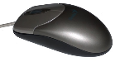( h) 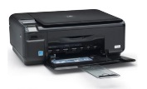(h )

